ОТЧЁТ
ПО ЛАБОРАТОРНОЙ РАБОТЕ № 10

УРАВНЕНИЯ ЭЛЛИПТИЧЕСКОГО ТИПА

(Вариант 19)

Выполнил студент 3 курса ПМ
Соколов Павел Александрович

Постановка задачи: Усвоить методы решения линейного дифференциального уравнения 2-го порядка эллиптического типа. Численное решение дифференциального уравнения в частных производных предполагает получение двумерной числовой таблицы приближенных значений U_{ij} искомой функции U(x,y) с заданной точностью для некоторых значений аргументов x_{i} ∈ [a, b], y_{j} ∈ [c, d].
Задание.
Решить эллиптическое уравнение $\frac{∂^{2}U}{∂x^{2}}+\frac{∂^{2}U}{∂y^{2}}=f(x,y)$ методами 2-го порядка точности. Сетки по x и по y взять равномерные.
Шаблон для разностной схемы:
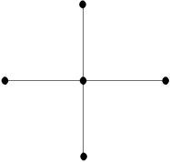
Для решения разностных уравнений применить:
А) метод простой итерации
Б) метод Зейделя
Оценивать погрешность решения с помощью сравнения двух последовательных итераций.
Взять сетки размерами 5×5 ячеек и 10×10 ячеек и сравнить полученные решения.

Условие задачи(вариант 19):
Для всех вариантов [a, b] = [0; 10], [c, d] = [0; 10].
Погрешность решения 0,01.
Для всех вариантов граничные условия:$U(x,c)=x+c,U(x,d)=x+d, U(a,y)=a+y, U(b,y)=b+y$
Правая часть: $f(x,y)=6x-y$

Решение: Используем равномерную сетку: $h_{x}=h_{y}=h$
Аппроксимация второго порядка: $\frac{U_{i+1,j}-2U_{i,j}+U_{i-1,j}}{h^{2}}+\frac{U_{i,j+1}-2U_{i,j}+U_{i,j-1}}{h^{2}}=f_{i,j}$. Отсюда получаем формулу для узла: $U_{i,j}=\frac{1}{4}(U_{i+1,j}+U_{i-1,j}+U_{i,j+1}+U_{i,j-1}-h^{2}f_{i,j})$.
Критерий остановки: $max|U^{(k+1)}-U^{(k)}|<0.01$.
1) Метод простой итерации: Все значения на новом шаге вычисляются только на основе значений предыдущего шага.
$U_{i,j}^{(k+1)}=\frac{1}{4}(U_{i+1,j}^{(k)}+U_{i-1,j}^{(k)}+U_{i,j+1}^{(k)}+U_{i,j-1}^{(k)}-h^{2}f_{i,j})$
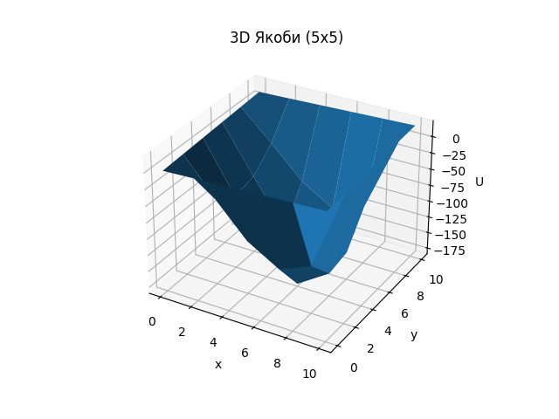
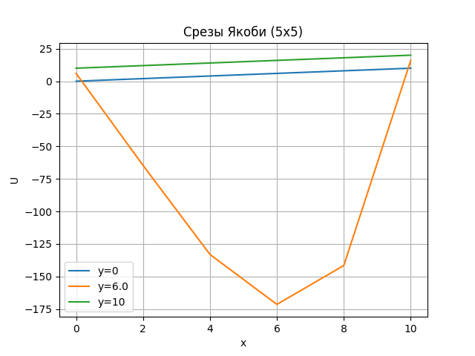

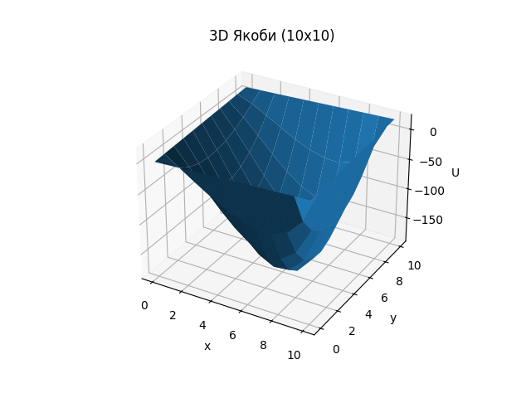
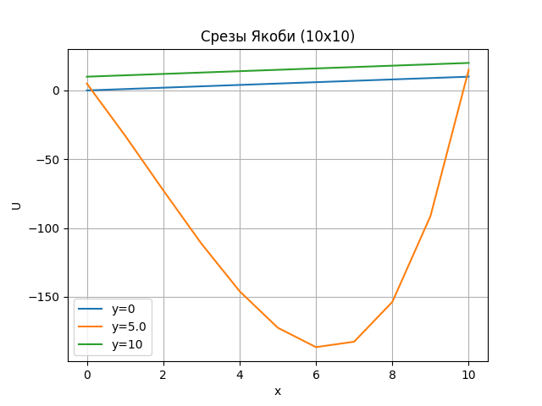

2) Метод Зейделя: методе Зейделя применяется последовательное обновление значений.
$U_{i,j}^{(k+1)}=\frac{1}{4}(U_{i+1,j}^{(k)}+U_{i-1,j}^{(k+1)}+U_{i,j+1}^{(k)}+U_{i,j-1}^{(k+1)}-h^{2}f_{i,j})$
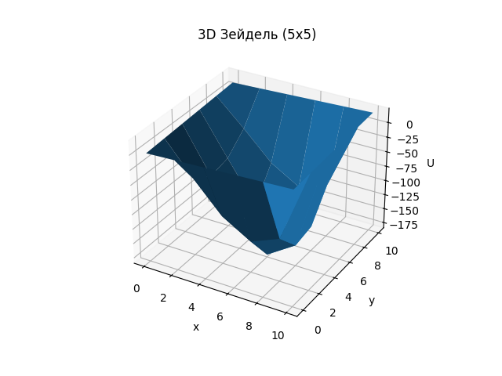
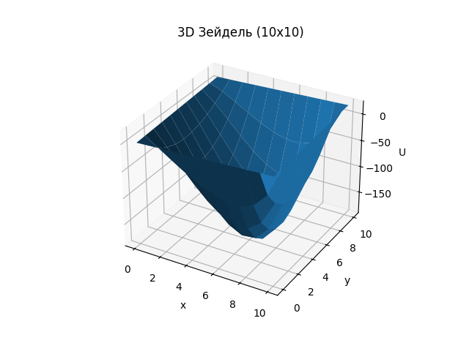
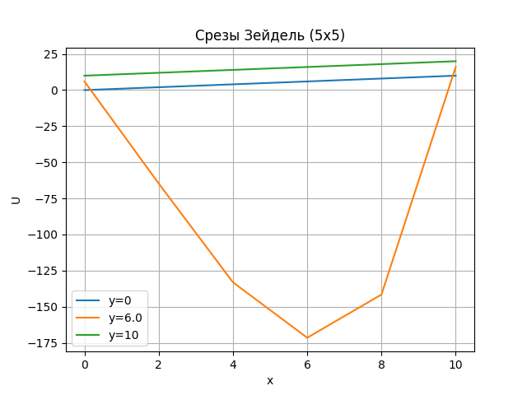
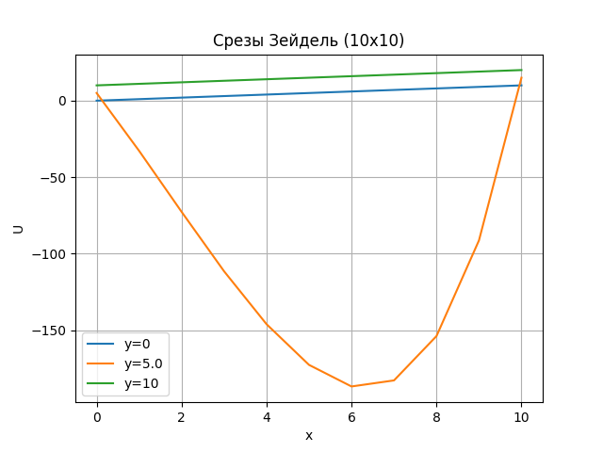

Вывод: В ходе работы было получено численное решение эллиптического уравнения методом конечных разностей с использованием методов Якоби и Зейделя на сетках 5×5 и 10×10. Установлено, что оба метода сходятся к одному и тому же решению, однако метод Зейделя достигает его быстрее за счёт использования обновленных значений в процессе вычислений.
Сравнение сеток показало, что при увеличении их плотности решение становится более точным и гладким. На сетке 5×5 наблюдается грубое приближение, тогда как на сетке 10×10 результат лучше отражает поведение функции. Таким образом, метод Зейделя является более эффективным, а увеличение числа узлов сетки повышает точность решения. Все исходные тексты программ приводятся в Приложении.

ПРИЛОЖЕНИЕ

Программа построения графиков.
import numpy as np
import matplotlib.pyplot as plt
from mpl_toolkits.mplot3d import Axes3D
# Правая часть
def f(x, y):
return 6 * x - y
# Инициализация сетки
def initialize_grid(N):
a, b = 0, 10
h = (b - a) / N
x = np.linspace(a, b, N + 1)
y = np.linspace(a, b, N + 1)
U = np.zeros((N + 1, N + 1))
# Граничные условия
for i in range(N + 1):
U[i, 0] = x[i] # U(x,0)
U[i, N] = x[i] + 10 # U(x,10)
U[0, i] = y[i] # U(0,y)
U[N, i] = 10 + y[i] # U(10,y)
return U, x, y, h
# Метод Якоби
def jacobi(N, eps=0.01):
U, x, y, h = initialize_grid(N)
U_new = U.copy()
diff = 1
iterations = 0
while diff > eps:
diff = 0
for i in range(1, N):
for j in range(1, N):
U_new[i, j] = 0.25 * (
U[i + 1, j] + U[i - 1, j] +
U[i, j + 1] + U[i, j - 1] -
h ** 2 * f(x[i], y[j])
)
diff = max(diff, abs(U_new[i, j] - U[i, j]))
U[:] = U_new[:]
iterations += 1
return U, x, y, iterations
# Метод Зейделя
def seidel(N, eps=0.01):
U, x, y, h = initialize_grid(N)
diff = 1
iterations = 0
while diff > eps:
diff = 0
for i in range(1, N):
for j in range(1, N):
old = U[i, j]
U[i, j] = 0.25 * (
U[i + 1, j] + U[i - 1, j] +
U[i, j + 1] + U[i, j - 1] -
h ** 2 * f(x[i], y[j])
)
diff = max(diff, abs(U[i, j] - old))
iterations += 1
return U, x, y, iterations
# 3D график
def plot_3d(U, x, y, title):
X, Y = np.meshgrid(x, y)
fig = plt.figure()
ax = fig.add_subplot(111, projection='3d')
ax.plot_surface(X, Y, U.T)
ax.set_title(title)
ax.set_xlabel('x')
ax.set_ylabel('y')
ax.set_zlabel('U')
plt.show()
# Контурный график (линии уровня)
def plot_contour(U, x, y, title):
X, Y = np.meshgrid(x, y)
plt.figure()
CS = plt.contour(X, Y, U.T, levels=15)
plt.clabel(CS, inline=True, fontsize=8)
plt.title(title)
plt.xlabel('x')
plt.ylabel('y')
plt.grid()
plt.show()
# Контур + заливка (лучший вариант)
def plot_contourf(U, x, y, title):
X, Y = np.meshgrid(x, y)
plt.figure()
cp = plt.contourf(X, Y, U.T, levels=20)
plt.colorbar(cp)
# добавим линии поверх
plt.contour(X, Y, U.T, levels=20)
plt.title(title)
plt.xlabel('x')
plt.ylabel('y')
plt.show()
# Срезы
def plot_slices(U, x, y, title):
plt.figure()
mid = len(y) // 2
plt.plot(x, U[:, 0], label="y=0")
plt.plot(x, U[:, mid], label=f"y={y[mid]:.1f}")
plt.plot(x, U[:, -1], label="y=10")
plt.legend()
plt.title(title)
plt.xlabel("x")
plt.ylabel("U")
plt.grid()
plt.show()
# Основная программа
if __name__ == "__main__":
grids = [5, 10]
for N in grids:
print(f"\n========== Сетка {N}x{N} ==========")
# Якоби
U_jacobi, x, y, it_j = jacobi(N)
print(f"Метод Якоби: итераций = {it_j}")
plot_3d(U_jacobi, x, y, f"3D Якоби ({N}x{N})")
plot_contourf(U_jacobi, x, y, f"Контуры (заливка) Якоби ({N}x{N})")
plot_slices(U_jacobi, x, y, f"Срезы Якоби ({N}x{N})")
# Зейдель
U_seidel, x, y, it_s = seidel(N)
print(f"Метод Зейделя: итераций = {it_s}")
plot_3d(U_seidel, x, y, f"3D Зейдель ({N}x{N})")
plot_contourf(U_seidel, x, y, f"Контуры (заливка) Зейдель ({N}x{N})")
plot_slices(U_seidel, x, y, f"Срезы Зейдель ({N}x{N})")

